# 图像灰度直方图计算

图像灰度直方图（Image Histogram）是用以表示数字图像中亮度分布的直方图，标绘了图像中每个亮度值的像素数。可以借助观察该直方图了解需要如何调整亮度分布。

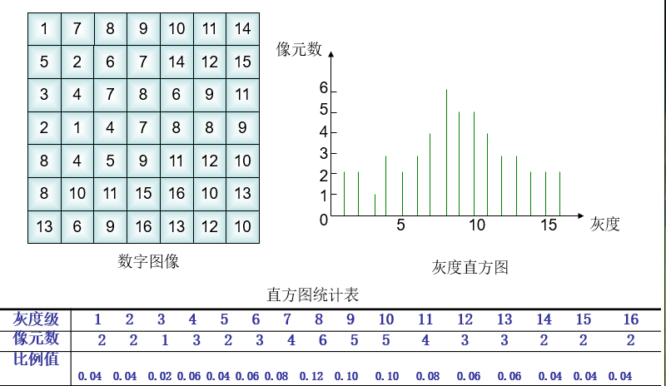

题目如下：

1. 给定的输入图像，统计该图像的0~255灰度直方图，横坐标为图像的0~255的灰度值，纵坐标为该灰度值个数占整张图所有像素的比例值Range[0.00~1.00]
2. 将256个灰度值分成16bins，即将256个灰度值从0到255，每16个数值为一组，分成16个组，以横坐标为灰度值的16个bins，纵坐标为该bins中灰度值个数占整张图所有像素的比例值Range[0.00~1.00]

Note: 按照已给出的基础函数填写 “/* Write your code here */” 提示出的代码段

* 题目给出的有两个NV12图像

HistogramInputImage_1440x1080_pitch1480.nv12

* 最终递交文件包含代码以及对HistogramInputImage_1440x1080_pitch1480.nv12的计算结果

HistogramResult1.txt

HistogramResult2.txt

* NV12的图像存储如下

